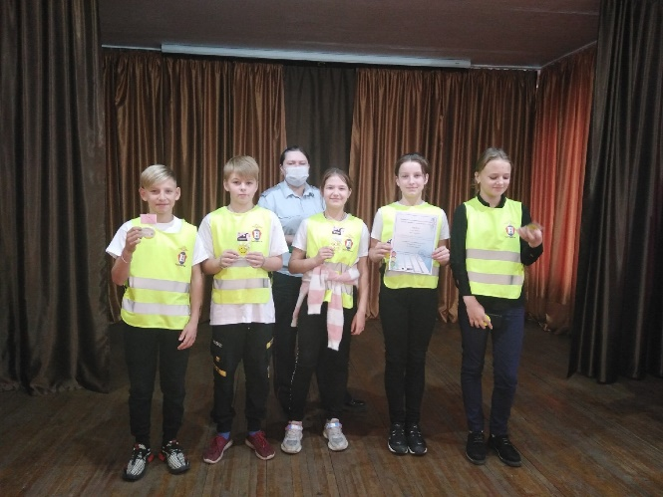23 октября 2021 года Агитбригада «Зеленый свет» нашей школы принимала участие в районом творческом конкурсе агитбригад отрядов ЮИД «Я грамотный пешеход!».

Цель нашего выступления – это Пропаганда Правил дорожного движения, профилактика детского дорожно-транспортного травматизма, закрепление у детей навыков безопасного, культурного поведения на дорогах, проведение массово-разъяснительной работы по пропаганде Правил дорожного движения в различных учреждениях с использованием технических средств пропаганды.

Участники мероприятия представили опыт по популяризации использования световозвращающих элементов - фликеров на одежде как одной из форм защиты от дорожно-транспортных аварий.

Дети рассказали, как нужно правильно вести себя в общественном транспорте, как правильно переходить дорогу, на какой свет светофора дети и взрослые люди должно реагировать. Повторили дорожные знаки, и какие бывают они: разрешающие, запрещающие, предупреждающие. После выступления агитбригады, старший Лейтенант Асиновского отделения полиции Жарикова Марина Сергеевна вручила всем участникам грамоты и приятные призы каждому из участников команды.